南岸海棠溪怡灏环境技术有限公司“3·24”
一般高处坠落事故调查报告

2025年3月24日，怡灏环境技术有限公司承包的重庆工商大学2024年不可预测的零星维修工程在作业过程中发生一起一般高处坠落事故，造成1人死亡。
根据《中华人民共和国安全生产法》《生产安全事故报告和调查处理条例》（国务院令第493号）和《重庆市安全生产条例》等法律法规规定和区领导的批示，成立了由区应急局牵头，区政府办公室、区公安分局、区总工会、区教委、区住房城乡建委、海棠溪街道办事处等单位和九龙坡区人民政府派员参加的南岸区政府事故调查组（以下简称：事故调查组），并邀请区纪委监委机关、区检察院派员参加。
事故调查组按照“科学严谨、依法依规、实事求是、注重实效”和“四不放过”的原则，经过调查取证和综合分析，查明了事故发生的经过、原因、应急处置、人员伤亡和直接经济损失情况，认定了事故性质和责任，提出了对有关责任人员及责任单位的处理建议和事故防范及整改措施建议。
经调查认定，本次事故是一起因作业人员未佩戴劳动防护用品、企业事故隐患排查不到位造成的一般生产安全责任事故。
现将有关情况报告如下：

一、事故基本情况

（一）项目相关情况
项目名称：重庆工商大学2024年不可预测的零星维修工程
发包人：重庆工商大学
承包人：怡灏环境技术有限公司
工程地点：南岸校区（含兰花湖片区）、江北校区
工程内容：属于重庆工商大学2024年不可预测的原则上单项工程预算小于20万元零星维修工程，涉及屋面、墙面及室内地面漏水处理，管网破损维修更换、玻璃门窗维修更换，墙壁及天棚粉刷，围网、栏杆维修更换，道路维修，房屋装饰装修等不可预测的零星维修及应急抢险项目。
双方于2024年5月18日签订合同，约定施工服务期：自2024年5月1日起至2025年6月30日止。合同附件3为安全生产合同。

（二）事故发生单位概况
怡灏环境技术有限公司（以下简称：怡灏公司），统一社会信用代码：91500000*，类型：有限责任公司（自然人投资或控股)，住所：重庆市九龙坡区*，法定代表人：钟*，注册资本：伍仟万元整，成立日期：2015年*，经营范围：许可项目：建设工程施工；建筑劳务分包；城市生活垃圾经营性服务。（依法须经批准的项目，经相关部门批准后方可开展经营活动，具体经营项目以相关部门批准文件或许可证件为准） 一般项目：技术服务、技术开发、技术咨询、技术交流、技术转让、技术推广；水污染治理；大气污染治理；固体废物治理；环境应急治理服务；环保咨询服务；工程管理服务；工程技术服务（规划管理、勘察、设计、监理除外）；园林绿化工程施工；城市绿化管理；市政设施管理；环境保护专用设备销售；建筑材料销售；机械设备租赁；肥料销售；生物有机肥料研发；农业园艺服务。（除依法须经批准的项目外，凭营业执照依法自主开展经营活动）

（三）事故发生单位安全管理情况
1.建立了全员安全生产责任制。
2.制定了安全生产规章制度和操作规程。
3.在项目上设置了专职的安全员。
4.上岗作业前，未对作业人员杜*友和唐*进行岗前安全教育培训并考试考核合格，也未进行安全技术交底。

（四）事故发生经过
2025年3月24日怡灏公司承包的重庆工商大学2024年不可预测的零星维修工程正在施工作业，作业内容为重庆工商大学教师住宅小区学府苑车库补漏，上午8时许，工人杜*友和唐*到达作业现场，二人搭设了2层半（约4.5米高）的移动脚手架，上午完成了给车库顶打防水钉的工作，下午12时30分许，二人吃完午饭回到作业现场，下午主要工作是通过防水钉给车库顶部注入胶水。下午15时3分许，该区域的胶水注入完成，杜*友两只脚踏上通风管，通风管破裂，杜*友从通风管上坠落至地面受伤。事故发生后，唐*立即给现场负责人孙*鸿进行了报告，在孙*鸿的安排下，唐*立即拨打了120。15时26分许，120救护车到达现场，将杜*友送至重庆市急救中心救治，3月25日凌晨1时许，杜*友经救治无效死亡。

（五）事故现场情况
现场位于重庆工商大学教师住宅小区学府苑车库，车库上方通风管道破裂，通风管离地面高度约4.5米，详情见下图：
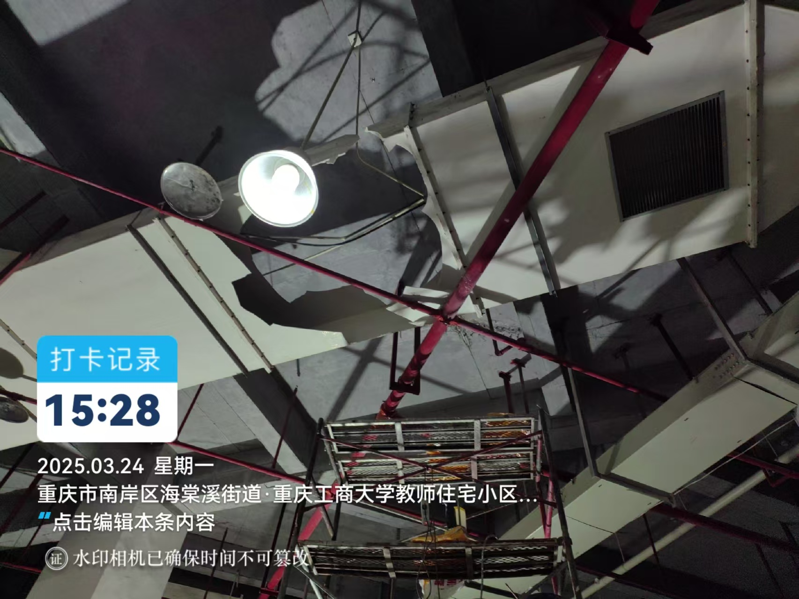

（六）人员伤亡和直接经济损失情况

1.人员伤亡情况
死者：杜*友，男，汉族，身份证号：512925*，住址：四川省广安市*。

2.直接经济损失情况
该起事故造成直接经济损失（死亡赔偿金、丧葬费等）共计40万元，另外，死者母亲养老费每月1000元，至其过世。

二、事故应急处置和及评估情况

（一）事故信息接报及响应情况
事故发生后，唐*立即给现场负责人孙*鸿进行了报告，在孙*鸿的安排下，唐*立即拨打了120。15时26分许，120救护车到达现场，将杜*友送至重庆市急救中心救治。区应急局、海棠溪街道办事处等相关单位人员接报后立即赶赴事故现场开展事故调查和善后处置工作。

（二）事故应急处置情况
事故发生后，唐*及时拨打了120，15时26分许，120救护车到达现场，将杜*友送至重庆市急救中心救治。

（三）事故善后情况
事故发生后，于3月26日与死者家属协商一致并签订和解协议，赔偿死者家属40万元，另每月支付死者母亲1000元养老费。

（四）事故应急处置评估
事故发生后，现场工人及时拨打120。区政府和相关职能部门接到事故信息后及时响应，应急处置工作有序开展，责任落实到位。

三、事故原因分析

（一）直接原因
杜*友安全意识淡薄，在高处作业时未佩戴安全帽和安全带。

（二）间接原因
怡灏公司安全生产主体责任落实不到位，主要表现为：
1.使用未取得高处作业资格的杜*友从事相关工作；
2.监督杜*友佩戴、使用劳动防护用品不力。
3.事故隐患排查不到位，未采取技术、管理措施，及时发现并消除杜*友高处作业时未佩戴、使用劳动防护用品的事故隐患。

四、相关职能部门履职情况

（一）区教委
1.2025年1月至事故调查组调查时，区教委制定了《南岸区教育系统2025年度安全生产监督检查计划工作方案》，共检查校园65次，整改隐患323处，开展行政执法处罚1次。
2.印发了《重庆市南岸区教育委员会办公室关于转发教育系统重大事故隐患判定指南的通知》（南教办发〔2025〕7号）要求学校常态化做好隐患排查整治，强化闭环管理，坚决防止发生重特大安全事故。转发了《重庆市教育委员会关于开展教育系统安全生产百日行动的通知》（南教办发〔2025〕112号），要求各校（园）立即开展教育系统安全生产百日行动，区教委通过开展抽查检查，集中曝光典型问题，将出现不及时整改的将纳入全区安全稳定考核。
3.召开了2025年教育春季安全稳定工作会议，组织学习教育系统重大事故隐患判定标准培训，提升校园的自查自改的能力。开展中小学幼儿园校长（书记）应知应会能力培训，提升校园应急处置能力。
4.按照《南岸区教育系统委领导包片情况一览表》要求，带领相关科室开展专项及综合检查21校次，发现并指导学校整改安全隐患66处。

（二）区住房城乡建委
1.根据《区住房和城乡建委领导干部安全生产职责清单》的规定，每月至少主持召开1次安全生产工作会议，每月至少带队组织开展1次安全生产工作检查。区住房和城乡建设委员会党组成员、区建设工程安全质量服务中心主任周*，根据安全生产监督执法检查计划安排，2025年1月起至3月31日，共计组织召开安全生产会议4次，开展安全检查3次，发现并消除安全隐患8条。
2.区住房和城乡建设委员会建管科科长王*、副科长陶*强，2025年1月至3月24日，开展建设领域执法工作，罚款6起，罚款金额4.9万元，开展安全检查22次。
3.区住房和城乡建设委员会建管科现有工作人员9名（*），设科长1名，副科长2名，具体负责执法工作的工作人员4名。2025年1月至今，执法人员严格按照监督计划开展安全监督巡查工作，对全区在建、拟建项目累计共巡查27次（*）。

（三）海棠溪街道办事处
1.2025年1月至事故调查组调查时，海棠溪街道办事处文化体育岗分管领导、科室负责人及科室工作人员先后检查了17个文体教行业单位，除按照年度安全检查计划落实行业安全检查监管，还对校外培训机构进行了专项检查。其中，春节前对11家培训机构，观音寺进行了安全检查，除夕夜及春节期间，联合区民宗、公安、消防值守巡查，保障观音寺内外安全秩序；开学后，对2所学校，2所幼儿园的食品、消防、安保等进行了安全排查，上、放学时段安排城管、巡防队员整治校园周边综合秩序，维护师生出入安全；另检查了1家文化传媒公司的安全管理和经营规范。
2.2025年1月至事故调查组调查时，海棠溪街道办事处规划建设岗分管领导及科室依托《建筑施工安全生产管理规范》建立安全机制，明确人员职责、落实关键岗位履职及特种作业持证上岗，保障施工人员安全技能；对重庆第二师范学院实验楼、海棠烟雨安置房、南岸区江南隧道及茶黄路工程等3家项目开展隐患排查，聚焦用电、高空作业等环节，发现问题限期整改；开展高空作业、防火等专项培训，落实值班巡查制度，提升施工人员应急处置能力。每月开展物业安全检查和全面巡查，第一季度对辖区3家物业单位开展全方位走访共计8次，督导物业禁止电动车乱停、巡查消防通道；督导制定应急预案、责任到人，定期开展火灾模拟演练检验预案可行性；重点监管消防设施、应急照明等部位，整改问题并规范电动车充电设施管理；强化消防宣传与风险警示，提醒做好“三清三关”，协同物业居民筑牢小区安全防线。

五、责任分析及处理建议

（一）建议免于追究责任的人员
杜*友安全意识淡薄，在高处作业时未佩戴安全帽和安全带，对本次事故负有责任，涉嫌重大责任事故罪，鉴于其在事故中死亡，建议免于刑事责任追究。

（二）建议给予行政处罚的单位和人员
1.怡灏公司，作为生产经营单位，使用未取得高处作业资格的杜*友从事相关工作；未对杜*友进行岗前安全教育培训并考试考核合格就安排其上岗作业；监督杜全友佩戴、使用劳动防护用品不力；事故隐患排查不到位，未采取技术、管理措施，及时发现并消除杜*友高处作业时未佩戴、使用劳动防护用品的事故隐患。其行为违反了《中华人民共和国安全生产法》第二十八条第一款、第三十条第一款、第四十一条第二款、第四十五条的规定，对本次事故负有责任。建议由区应急局依据《中华人民共和国安全生产法》第一百一十四条第一款第一项的规定，对其给予行政处罚。
2.钟*，男，汉族，身份证号：510108*，怡灏公司法定代表人、总经理，履行主要负责人职责不到位，组织制定并实施本单位安全生产教育和培训计划不到位；督促、检查本单位的安全生产工作不力，未及时消除杜全友在高处作业时未佩戴、使用劳动防护用品的生产安全事故隐患。其行为违反了《中华人民共和国安全生产法》第二十一条第三项、第五项的规定，对本次事故负有责任。建议由区应急局依据《中华人民共和国安全生产法》第九十五条第一项的规定，对其给予行政处罚。

（三）其它处理建议
戚*，男，汉族，身份证号：510202*，重庆工商大学能源与修缮科副科长，具体负责本次车库补漏作业联系与管理工作，未按照《重庆市安全生产委员会关于开展委外作业安全管理专项整治的通知》（渝安委〔2023〕3号）的要求，对此次作业进行旁站，对施工作业现场检查不到位，建议由重庆工商大学按照学校内部规定处理。

六、事故整改和防范措施
（一）怡灏公司应按照规定，使用取得相应特种作业资格人员从事相关作业，加强从业人员教育培训，保证从业人员具备相应的安全生产知识。同时，要加强作业现场的监督检查，及时发现并消除事故隐患，杜绝此类事故再次发生。
（二）重庆工商大学要认真组织学习《重庆市安全生产委员会关于开展委外作业安全管理专项整治的通知》精神，将委外作业相关知识纳入职工培训重要内容，通过事故典型案例，加大警示教育力度，提高职工安全生产意识，督促本单位职工落实发包单位的相关管理要求，切实提升委外作业安全管理水平。
（三）区教委要进一步组织辖区学校等机构开展一次拉网式排查，督促学校等机构将委外作业安全管理专项整治活动的各项要求落到实处，要将委外作业安全管理专项整治纳入监督检查计划并作为各行业领域安全隐患排查整治重要内容。
（四）区住房城乡建委要举一反三，加强对全区涉及建设施工领域相关单位的指导，各司其职、密切配合、协调联动，有效促进企业落实好安全生产主体责任。
（五）海棠溪街道办事处要落实属地管理职责，全面排查各类安全隐患，尤其是对零星工程作业监管不到位，作业不规范问题，建立隐患排查治理台账，实行销号管理，确保隐患整改到位，切实消除安全隐患。要加强宣传教育，重点普及高空坠物、消防逃生、生产安全等实用安全知识，切实提高居民的安全意识和应急自救能力，营造人人关注安全、人人参与安全的良好氛围。

重大责任事故罪：在生产、作业过程中违反有关安全管理的规定，因而发生重大伤亡事故或者造成其他严重后果的，处三年以下有期徒刑或者拘役；情节特别恶劣的，处三年以上七年以下有期徒刑。
《中华人民共和国安全生产法》第二十八条第一款：生产经营单位应当对从业人员进行安全生产教育和培训，保证从业人员具备必要的安全生产知识，熟悉有关的安全生产规章制度和安全操作规程，掌握本岗位的安全操作技能，了解事故应急处理措施，知悉自身在安全生产方面的权利和义务。未经安全生产教育和培训合格的从业人员，不得上岗作业。第三十条第一款：生产经营单位的特种作业人员必须按照国家有关规定经专门的安全作业培训，取得相应资格，方可上岗作业。第四十一条第二款：生产经营单位应当建立健全并落实生产安全事故隐患排查治理制度，采取技术、管理措施，及时发现并消除事故隐患。事故隐患排查治理情况应当如实记录，并通过职工大会或者职工代表大会、信息公示栏等方式向从业人员通报。其中，重大事故隐患排查治理情况应当及时向负有安全生产监督管理职责的部门和职工大会或者职工代表大会报告。第四十五条：生产经营单位必须为从业人员提供符合国家标准或者行业标准的劳动防护用品，并监督、教育从业人员按照使用规则佩戴、使用。
《中华人民共和国安全生产法》第一百一十四条第一款第一项：发生生产安全事故，对负有责任的生产经营单位除要求其依法承担相应的赔偿等责任外，由应急管理部门依照下列规定处以罚款：（一）发生一般事故的，处三十万元以上一百万元以下的罚款。
《中华人民共和国安全生产法》第二十一条第三项、第五项：生产经营单位的主要负责人对本单位安全生产工作负有下列职责：（三）组织制定并实施本单位安全生产教育和培训计划；（五）组织建立并落实安全风险分级管控和隐患排查治理双重预防工作机制，督促、检查本单位的安全生产工作，及时消除生产安全事故隐患。
《中华人民共和国安全生产法》第九十五条第一项：生产经营单位的主要负责人未履行本法规定的安全生产管理职责，导致发生生产安全事故的，由应急管理部门依照下列规定处以罚款：（一）发生一般事故的，处上一年年收入百分之四十的罚款。

